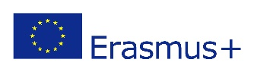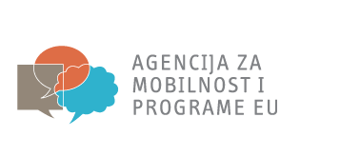

SUGLASNOST RODITELJA ZA MOBILNOST UČENIKA

Ja __________________________________________, suglasan/na sam da
(ime i prezime roditelja)
moje dijete ______________________________________________________,

učenik/učenica ________ razreda Srednje škole Hrvatski kralj Zvonimir u Krku, sudjeluje u Projektu mobilnosti „THROUGH EXPERIENCE TO COMPETENCE I“., Referentni broj projekta: 2019-1-HR01-KA102-060291 što uključuje:

- obavljanje stručne prakse u inozemstvu,
- sudjelovanje u promotivnim aktivnostima projekta,
- obradu osobnih podataka djeteta/ maloljetnog djeteta,
- obradu osobnih podataka djeteta/maloljetnog djeteta vezanih za COVID potvrdu (za vrijeme trajanja pandemije, zemlje domaćini mobilnosti mogu uvjetovati ulazak u državu samo osobama koje posjeduju COVID potvrdu),
- javno objavljivanje fotografija i ostvarenih rezultata mobilnosti u promidžbene svrhe.

Također dozvoljavam da se podaci iz prijavnih obrazaca projekta (ime, prezime učenika, datum rođenja, OIB, prebivalište te OIB roditelja) koriste za potrebe projekta.

U Krku, ___________________________ godine

_________________________
Vlastoručni potpis

